冠县恒远重工机械制造有限公司
债权处置推介信息

企业简介：冠县恒远重工机械制造有限公司2010年3月31日成立，位于冠县工业园区，主要经营范围包括：重工配件、重型工程机械配件、耐热耐磨件生产、销售、进出口业务。
债权简介：截止2016年08月26日，借款人冠县恒远重工机械制造有限公司贷款本金1000万元，欠息17.11万元，贷款方式为抵押。
抵质押物情况：抵押物为房地产，权属人冠县恒远重工机械制造有限公司，该抵押物位于冠县东二环路西侧，性质为出让，土地面积30600平方米，为县政府三级工业用地；房产面积9106.2平方米，结构为钢混。
保证人情况：自然人李儒君、卢佳丽。
法律现状：已判决未执行。
联系人：聊城工行：吴经理，联系电话：0635-8901779，手机：18653611228

现场图片：

企业正门
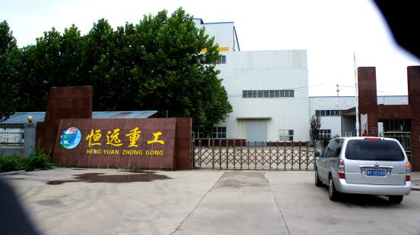

办公楼
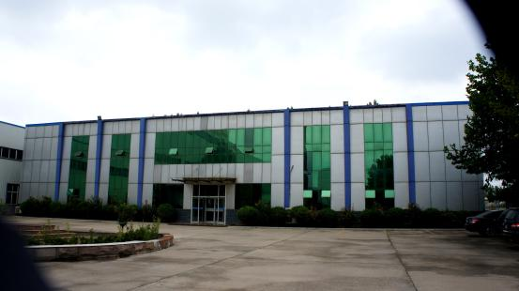

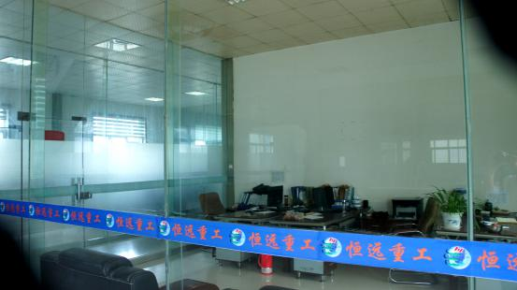

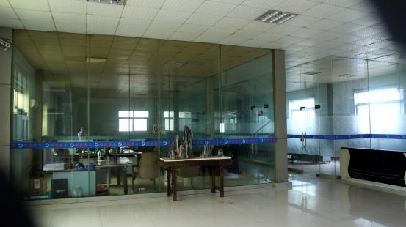

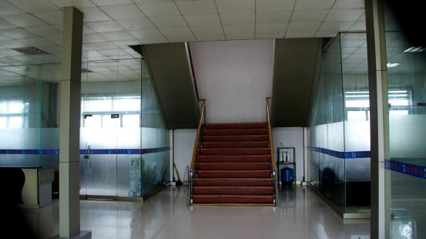

车间

